Бессмертный ПОЛК

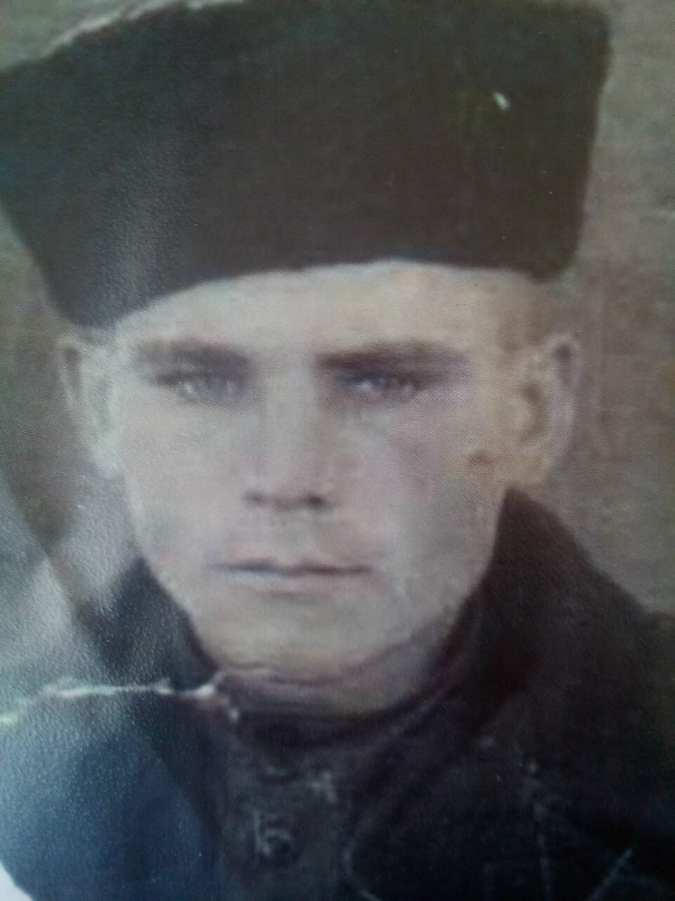
Дзюба Михаил Иосифович
(29.05.1927-02.02.2007)
Ушел на фронт в 17 лет. Воевал в армии маршала Рокоссовского. Был ранен. Награжден за отвагу орденом 2 степени.

Я помню! Я горжусь!

